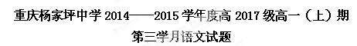

第I卷
一、（本大题4个小题，每小题3分，共12分。）
1．下列词语中字形和划线字的读音完全正确的一项是
A. 冰屑(xiè) 绿草如荫 猝不及防（cù） 叱咤风云（ chà ）
B. 坍圮（pǐ） 浸渍（qìn ） 暗然神伤 切齿拊心（fǔ）
C. 创伤(chuāng）瞋目（chēng） 扭怩不安 （ní） 引吭高歌（ háng ）
D. 拜谒（yè） 刀俎（zǔ） 长歌当哭（dàng） 挥斥方遒
2．下列各句中，加横线的词语使用恰当的一项是
A.《大卫·科波菲尔》是英国作家狄更斯创作的一部“半自传体”的小说，作品中的房东密考伯夫妇是作者以自己的父母为原形塑造的，人物形象个性鲜明。
B.一年多来，从“舌尖上的浪费”到“车轮上的铺张”，针对这些社会反映强烈的现象，全党上下贯彻落实中央八项规定精神，激浊扬清树新风，获得了群众的一致赞誉。
C. 虽然徐铮主演的电影《心花路放》暂位列今年国产片票房榜首，但见仁见智的观众们对这部电影却是褒贬参半，有人认为影片虽笑点不少，但耍着流氓扮清纯，品味低俗。
D. 国庆期间，全国各大景点人满为患，清洁工人不辞辛劳，将游客们随手乱扔的垃圾信手拈来，集中带到山下，分类处理。
3、下列各项中，没有语病的一句是 （ ）
A.高速公路上发生交通事故的主要原因是司机违反交通规则或操作不当造成的，交通部门要加强安全宣传，提高司机的安全意识。
B.在交通干线上设卡收费的方案必须经地方人大常委会讨论通过，并公诸于社会。
C.为了全面推广利用菜籽饼或棉籽饼喂猪，加速发展养猪事业，这个县举办了三期饲养员技术培训班。
D.习近平在讲话中指出，虽然中国和太平洋岛国相距遥远，但双方人民有着天然的亲近感，友好交往源远流长。
4、下列各句中，标点符号使用正确的一项是 （ ）
A.“血战长空”以独特视角关注抗战时期中国空军的真实历史，剧中主要角色均有历史原型。
B.农历新年的习俗可多啦，贴春联、挂年画、舞龙灯、放花炮、穿新衣……等，到处呈现祥和、热闹的气氛。
C.一粥一饭是清淡，健康、温暖、妥帖；一瓢一箪是清淡，随意、自在、安心。奢华也罢，绚丽也罢……生命终归于平淡。
D.“防治手足口病是关系民生的大事情，”省领导在慰问患者及其他人员时说：“必须坚持生命第一的理念，坚决打赢这场疫情阻击战。”二、（11 分）
阅读下面的文字，完成5—7 题。
提笔忘字：科技进步导致文化衰退？
陈雍君
日前美国《洛杉矶时报》的一则报道，一石激起千层浪：“由于使用拼音发手机短信及电脑打字正在取代拥有数千年传统的一笔一画汉字书写，越来越多的中国人不记得如何用笔书写汉字。”
显然“提笔忘字”不是个别现象，否则也不会吸引国内诸多媒体纷纷发表报道和评论。虽然现在用得着手写的地方越来越少，但在偶尔出现需要的时候，如写个便条，填个表格，答个试卷等等，“提笔忘字”却并非偶尔。此时，人们的解决之道颇为典型：不再去翻新华字典，而是掏出手机按几个按键，用拼音打出忘了的字。“键盘依赖症”，就是这样活灵活现。
其实自从选择了现代化发展之路，汉字手写被更为高效和标准的键盘输入所替代就是必然结果。御牛耕地，烧火做饭，这些中国人千百年来赖以糊口吃饭的基本技能，都在逐渐退出历史舞台。生存和生活技能的更新换代，是人类文明逐渐进步的伴随现象，这是生产力不断上升的结果，是历史的必然。然而，对于汉字书写的淡忘，却绝对是中华文化──至少是传统文化的衰退。
相对于其他生存和生活技能，汉字书写还担负着重要的文化传承作用，因为中国文化之精髓所在就寄托在汉字字形和书写汉字的手脑配合之中。这是汉字区别于其他字母类文字的地方，也是台湾地区力主要把繁体汉字申报为世界遗产的原因之一。倘若大部分中国人都不再会手书汉字，将是以汉字为基础的中国文化的重大缺失。作家王蒙曾言：“遗失了中国的传统文化之精髓与汉字原形，我们成了数典忘祖的新文盲。”
可是，避免称为“新文盲”的目标绝不是一纸政令或者法律法规所能达成的。今天的人们虽然偶尔还会发出“原来你写的一手好字啊”这样的惊叹，但基本上人们已经淡忘隽秀字体所带来的荣光。因为，写一手好字已经失去了当年的实际作用，比如找到更好的工作甚至找到更好的对象；因为，写一手好字并不能与现在的办公自动化“无缝衔接”，这是实用主义的选择。所以政府不能要求人们从高效低碳的无纸化自动办公环境中返回，也不可能要求人们在打字更高效的场合必须使用手写。就像曾经的清朝，每年的木兰秋闱可以保证八旗子弟不忘骑射，但是却并不能提升哪怕是保持军队战斗力。
所以，要想阻止“提笔忘字”现象的继续恶化，仅仅依靠感慨和呼吁或是一两条无法施行的法令是不够的，必须让能写一手好字重新成为实用追求，甚至让手书汉字不仅成为一项技能，更加成为一种普遍认同的美的享受──就如同现代社会节奏再快，也挡不住大家停下来喝杯茶的兴致。而我们知道，咖啡和可乐的入侵并没有让中国人遗忘飘荡千年的茶香。
也许，拿起笔享受书写，比将其看作宏图重任更加轻松，更加实际。
5、下列对“提笔忘字”的相关叙述，不正确的一项是（ ） （3分）
A．“提笔忘字”如果成为在大部分中国人中都普遍存在的现象，将给以汉字为基础的中华文化带来一定程度的损失。
B．“提笔忘字”时，不去翻字典，而是拿出手机用拼音打出忘记的字，这种解决问题的办法，在人们生活中普遍存在。
C． “提笔忘字”反映的是越来越多的中国人不再一笔一划书写汉字，而是在使用手机或电脑时用拼音进行交流的现象。
D．“提笔忘字”现象可以不再恶化，但必须让能够写一手好字重新成为实用追求，更加成为一种对美的享受。
6、下列对汉字书写的表述，不准确的一项是 （ ）（3分）
A．汉字书写不仅是生存和生活技能，而且还寄托着中国文化之精髓，担负着重要的文化传承作用。
B．“提笔忘字”的最实际解决方案是拿起笔来享受书写，正如中国人停下来喝茶，并享受茶香一样。
C．无纸化自动办公比手写汉字更加高效，也更低碳，所以政府不能要求人们在一切场合使用手写。
D．如今写一手好字已经不再令人惊叹，也失去了以此能够找到更好的工作和找更好的对象的功用。
7、“提笔忘字”的现象是否会导致中国文化的衰退？请结合现实生活谈谈怎样在生活中避免 “提笔忘字”的现象发生？（5分）

三、（9分，每小题3分）
阅读下面的文言文，完成8—10题。
韦凑字彦宗，京兆万年人。永淳初，解褐婺州参军事。徙资州司兵，观察使房昶才之，表于朝，迁杨州法曹。州人孟神爽罢仁寿令，豪纵，数犯法，交通贵戚，吏莫敢绳，凑按治，杖杀之，远近称伏。入为相王府属，时姚崇兼府长史，尝曰：“韦子识远文详，吾恨晚得之。”六迁司农少卿。忤宗楚客，出为贝州刺史。睿宗立，徙太府，兼通事舍人。景云初，作金仙等观，凑谏，以为：“方农月兴功，虽赀出公主，然高直售庸，则农人舍耕取顾，趋末弃本，恐天下有受其饥者。”不听。凑执争，以“万物生育，草木昆蛟伤伐甚多，非仁圣本意”。帝诏外详议。中书令崔湜、侍中岑羲曰：“公敢是耶？ ”凑曰：“食厚禄，死不敢顾，况圣世必无死乎？”朝廷为减费万计。出为陕、汝、岐三州刺史。开元初，欲建碑靖陵，凑以古园陵不立碑，又方旱不可兴工，谏而止。迁将作大匠。诏复孝敬皇帝庙号义宗，凑谏曰：“传云：‘必也正名。’礼：祖有功，宗有德，其庙百世不毁。历代称宗者，皆方制海内，德泽可尊，列于昭穆，是谓不毁。孝敬皇帝未尝南面，且别立寝庙，无称宗之义。”遂罢。迁右卫大将军，玄宗谓曰：“故事，诸卫大将军与尚书更为之，近时职轻，故用卿以重此官，其毋辞!”寻徙河南尹，封彭城郡公。会洛阳主簿王钧以赇抵死，诏曰：“两台御史、河南尹纵吏侵渔，《春秋》重责帅，其出凑曹州刺史，侍御史张洽通州司马。”久之，迁太原尹，兼北都军器监，边备修举，诏赐时服劳勉之。及病，遣上医临治。卒，年六十五。
（节选自《新唐书•韦凑传》）
8．对下列句子中加点的词的解释，不正确的一项是 （ ）
A．罢仁寿令，豪纵，数犯法 数：屡次。
B．交通贵戚，吏莫敢绳 绳：制裁
C．凑按治，杖杀之，远近称伏 伏：认罪。
D．忤宗楚客，出为贝州刺史 忤：触犯
9．下列对文中相关内容的解说，不正确的一项是 （ ）
A．“解褐”指脱去平民穿着的粗布衣服，换上官员服饰，比喻开始进入仕途。
B．“南面”指担任大臣，因为古代坐北朝南为尊位，大臣朝见天子时立于南面。
C．“故事”有多种含义，也指一种文学体裁，文中用以表示旧日的典章制度。
D．《春秋》是儒家的经典，叙事简要，深寓褒贬，是我国现存最早的编年体史书。
10．下列对原文有关内容的概括和分析，不正确的一项是
A．韦凑富有胆识，深受长官好评。任扬州法曹时，孟神爽触犯法令，勾结权要，韦凑果断处置，依法杖杀；入为相王属吏，上司遗憾与他相见太晚。
B．韦凑参议朝政，敢于据理力争。景云初年，朝廷议建金仙观，他认为农事季节，建观必使农民抛弃耕作；皇上不听从，他又会同其他官员一同谏诤。
C、韦凑学识渊博，善于以古证今。开元初年，朝廷议在靖陵建碑，他上奏说明古代园陵不立碑；议论孝敬皇帝庙号时，他又引经据典说不可称“宗”。
D．韦凑因受株连，遭到皇上责罚。在河南尹任上，部属洛阳主簿王钧犯事，皇上认为韦凑放纵属吏侵吞牟利，理应负责，于是将韦凑降职为曹州刺史。
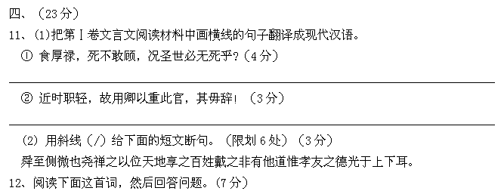
第Ⅱ卷
乌夜啼①
李煜
林花谢了春红，太匆匆！无奈朝来寒雨晚来风。
胭脂泪②，相留醉，几时重？自是人生长恨水长东。
【注】①此调原为唐教坊曲，又名《相见欢》。②胭脂泪：指女子的眼泪。
（1）这首词选取了哪些意象？描绘出一幅怎样的画面？（3分）

（2）王国维在《人间词话》中说：“词至李后主而眼界始大，感慨遂深”，请结合这首词说说词人抒发了怎样的感情？（4分）

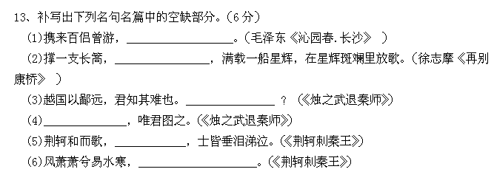
五、(本大题共5小题．共23分)
阅读下文，完成第l4～18题。
锦书谁寄
东西
①人是怀旧的动物，什么消失了就怀念什么，什么消失得越快便怀念得越迅速，比如我就怀念过麦芽糖、弹弓、军衣、汽枪、鞭炮、压岁钱、爱情以及白日梦……不要伤感，因为这种怀念是明摆着的，只要生活在时间的链条里，谁都逃不过去。但有些怀念却在悄悄地孕育，即使对象还没有完全消失，却已经让我怀念了。
②书信，正是这么一种值得怀念的对象。我平生收到的第一封信，是在我读小学四年级的时候。一天，老师把一封信递给我。那是来自部队的信，上面赫然写着我的乳名。我哆嗦了半天，才把信封撕开，原来信是我从未见面的表哥寄来的。他当兵了，挎驳壳枪了，所以要把这个喜讯告诉我父母，而我的父母大字不识一个，他只好让信在我这里拐一个弯。这封信被我读了一遍又一遍，然后揣在心窝子的旁边，不时地按一按，生怕它丢掉。它除了能给我走夜路壮胆之外，还使我对山外边有了大胆的想象，当时我是多么希望能像表哥那样，成为一名光荣的士兵。
③后来，我外出求学，书信成了我跟家里讨钱的惟一工具。我的信一去就是一两个月，犹如石沉大海，基本上得不到回音。于是我的思绪就跟着那封信一遍遍地走，想象它怎么到达县里、乡里、村里，再怎么到达我姐夫的手上，我姐夫又如何如何地读给我父母听……我知道不等信读完，父母的眉头早就紧锁了，他们不知道向哪里去找钱，猪还没有出栏，木耳还没长起来，鸡又发瘟了，粮食本来就不多……在我这头，信是希望，是期待，甚至是温暖；然而在我父母那一头，信也许就是钢刀，就是恐吓，就是一张张罚款单。好在我的父母都能咬紧牙齿，一次次完成我的罚款任务，才让我有了今天。所以，不是全部的信都是美好的，但却值得我去回忆，值得我去感激。
④写信最多的日子，是在初恋的岁月，我跟恋人分居两地，几乎每天一封。当看到好的小说我会在信里谈感想；当工作上稍有成绩，我会在信里大吹特吹……而她的工作和生活也是通过信件向我呈现。这样的通信常常使我没有时间概念，几天前发生的事情往往要在我收到信件的时候才知道，也就是说她经历的我也会经历一遍，已经消失的事件因为书信便存活下来。这是文字的力量，书信的力量，它让我们分享喜悦，共渡难关。在当时，我几乎把文字当作最有力的工具，就像一个名人说的：书生报国无它物，惟有手中笔如刀。所以我选择写作，以为拥有了文字就是天底下最厉害的人。
⑤但是错了，当我像暴发户那样拥有一部砖头似的手机时，才知道一个声音的时代已经来临。你只要在手机上按下一串数字，就可以听到千里之外的呼吸，方便了，近了，世界变成村庄了。我们在“喂、啊”声中，把一切摆平，搞定，书信的仪式、期盼的心情、遥远的想象、纸上的墨香统统地被声音覆盖，说话更直接，心灵更草率，仿佛吃快餐，只为填饱肚子。再也不会有人像李白那样“我寄愁心与明月，随风直到夜郎西”，连回味的时间都不曾空出。这几乎是集体性的叛变，哪怕我这样专门从事文字工作的人，也因为图方便，不再愿意拿起笔来写信。于是，我对书信除了抱歉就是怀念。
⑥几年前，我因为向作家叶兆言（叶圣陶之孙）约照片，收到过他的两封来信。那信是用一种特制的书画纸写成，竖式，每页八行。明明他年长于我，却在抬头处称为我兄；明明我是小辈，他却在落款处称自己为弟。这是多么谦逊的表达！暂且不说称谓，单凭那纸、那字你就感受到了一种尊重，书香之气扑面而来。也许这就是信的最后贵族，留住它便是对书信的最高尊敬。
14.怎样理解文中划线句子“不是全部的信都是美好的，但却值得我去回忆，值得我去感激”的含意？（2分）

15.根据文章②③④段内容，概括书信对作者的意义。（6分）

16.本文以“锦书谁寄”为题，有什么好处？请简要分析。（4分）

17.文章第⑥段在全文中有什么作用？（4分）
答：

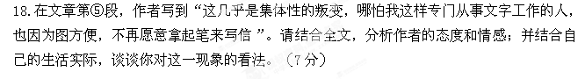

六、(本大题共3小题，,每小题4分，共12分)
19 儒家思想和道家思想曾是中国古代文人的两个人生驿站， 。 ，
。 ， ， ， 。这就是“达则兼善天下，穷则独善其身”的中国文人的人格特点。
①两者相互补充，一进一退
②达到人与自然的和谐统一
③而他们的最终目的是一致的，都是为了对有限人生的超越
④他们就会转入精神驿站，通过与自然为伍的精神张扬
⑤如果在现实世界中积极入世之路滞涩难通
⑥共同影响了中国文人的人格
⑦实现与天地精神共舞的绝对自由的人生境界
正确顺序是
20.阅读下面的材料，概括春运难的四点原因，每点不超过6个字。（4分）
春运伊始，铁路部门想尽办法增强运输能力，然而，在铁路运力创下历史新高的同时，电脑前、电话里、窗口旁，火车票仍然一票难求。人们不禁问：这些年铁路建设投资不少，春运怎么还这么难啊？今年春运客流量将达到31.58亿人次，这个数量几乎相当于要在40天内帮非洲、欧洲、美洲、大洋洲的总人口搬一次家，放在哪个国家都是件“难以完成的任务”。中国很大，经济发展不平衡导致每年春节前数以十亿计的客流大多是从东部向中、西、北部单向流动。交通基础建设投资大、工期长，近些年开工的项目无法立竿见影。由于公路和民航票价较高且受天气影响显著，水路运价低但速度慢、不成网，铁路一向颇受青睐。春运难，要缓解，甚至彻底消除春运难，还需要全社会总动员。
（1）□□□□□□
（2）□□□□□□
（3）□□□□□□
（4）□□□□□□
21、跟帖”是指在网上就某个事件（多指新闻事件）参与讨论、表达观点而发的行为。请你针对下面的事件发两条跟帖，分别从“赞”和“吐槽”两个角度表明你的看法。每条跟帖字数30字内。（4分）
2013年11月1日，北京市教委公布：2016年北京高考将语文分值由150分上调到180分，英语则由150分下调至100分。
赞：

吐槽：

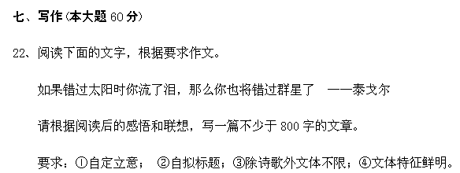
命题人： 罗远华 吴红蕾
审题人： 隆竞捷
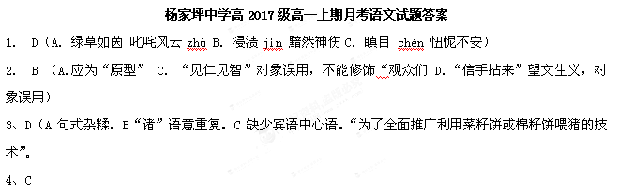
5、C（并不是使用拼音进行交流，而是使用拼音输入法。）（3分）
6、D（“已经不再令人惊叹”说得过于绝对。）（3分）
7、“提笔忘字”的现象会导致中国文化的衰退。（1分）
经常多动手写字练习。多阅读书籍、报纸、杂志，巩固记忆力。减少电子产品的使用频率。从小要培养一定的文字功底。（4分）
8、C 伏通“服”，佩服。
9、B “南面”，即“面南”，登帝位。
10、B“他又会同其他官员一同谏诤”无中生有。
11、(1) 食厚禄，死不敢顾，况圣世必无死乎?（4分）
译文：吃着丰厚的俸禄，连死都不敢顾惜，更何况圣明时代肯定不会死人呢？ （4分)
译出大意给1分；“厚禄” “顾” “必”三处，每译对一处给1分。
近时职轻，故用卿以重此官，其毋辞！（3分）
译文：近期职权较轻，所以任用你以加重这一官位，还是不要推辞吧！ （3分）
译出大意给1分；“重” “毋”两处，每译对一处给1分。
(2)断句（3分）
舜至侧微也/尧禅之以位/天地享之/百姓戴之/非有他道/惟孝友之德/光于上下耳。
12 （1）（（3分）词中写了春天的落花、寒雨、晚风等景物（至少2个，2分），描绘出一幅凄风苦雨打落花的凄清、悲凉、伤感的画面（1分）。（意思对即可）
（2）（4分）从“林花谢了”、“太匆匆”、“无奈”等词可以体会到词人对人生无常、世事多变、年华易逝的无奈与愁苦的复杂情绪（2分）；词中还表达出一位亡国之君朝不保夕的沉痛与绝望。“人生长恨水长东”两个“长”字相加更强化其亡国之痛（2分）。（意对即可，分析感情2分，结合词句2分）
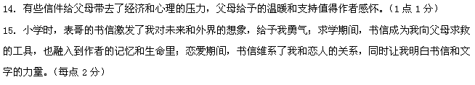
13 略
16. 化用诗句“云中谁寄锦书来”，显得典雅；暗示当下书信作为交流媒介的衰退；表达作者对书信的怀念；引出文章主题。（每点1分）
17.通过叶兆言的书信，表现其谦逊和书香气；表达作者对他的尊敬；和前文所写手机流行、书信不再的现象形成对比；收束全文，深化主旨，突出对书信的怀念。（每点1分）
18.态度情感：作者对当下人们对书信的背叛持否定态度，对书信逐渐消失存有遗憾，表达了对书信的怀念。（4分）看法：正反皆可。示例一：交流工具的更替是时代发展得必然，作者大可不必感慨，需用更达观的态度来对待。示例二：书信体现着一种生活方式，一种生活的情趣，现代生活往往使情感、趣味缺失，不妨保留一些古典情怀。（3分，言之成理即可）
19.③①⑥⑤④②⑦
20.(1)运量太大（客流量大）；(2)单向运输；(3)运力供应不足；(4)大家偏爱铁路。（每点1分）
21．示例：赞：（1）在应试教育的背景下，高考英语分值的下降，有利于老师、家长、学生回归到国文学习的轨道上来，促使他们更加重视本民族的文化。
或者：北京高考改革把语文提到更高层次，从某种程度上讲，是中国人学会用平视的视角理解英语教育的开端，也许再过一些年，英语只会变成中国人所学外语的一种而已。
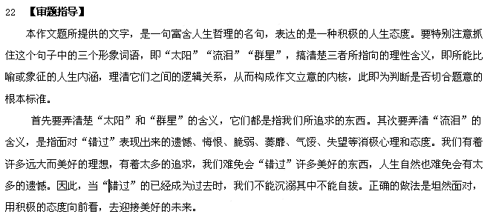
吐槽：（1）改革的背后不是简单的分值增减，而是中国人开始重视本民族文化，越加平等自信地看待外国文化的体现。（每条2分，共4分）
【参考立意】
1、不要为过去的遗憾而后悔 ，否则会错过许多美好的东西。
2、在错过一次机会的时候不要沮丧而不进取，因为那样可能再次失去机会。让我们珍惜每一次机会。
3、错过了的东西就不要再去为它而后悔,否则你将会失去更多。
要求：①自定立意； ②自拟标题；③除诗歌外文体不限；④文体特征鲜明。
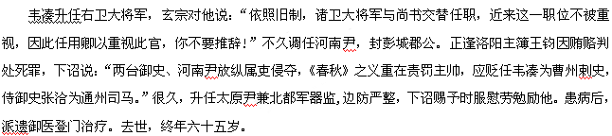
附文言文翻译
韦凑字彦宗，京兆万年人。永淳初年，出仕任婺州参军事。调任资巡司兵，观察使房昶认为他有才，上表举荐给朝廷，升任逢巡法曹。州人孟神爽被罢免仁寿令，蛮横放纵，多次犯法，勾结贵戚，官吏不敢追究，韦凑审讯治罪，杖杀了他，远近佩服。召入任担至府属官，当时姚崇兼相王府长史,曾说：“韦子见识深远文思周详，我遗憾得到他太晚。”六次升官后任司农少卿。冒犯宗楚客，贬任贝州剌史。睿宗即位，授鸿胪少卿。徙太府，兼通事舍人。
景云初年，建造金仙等道观，韦凑规劝，认为：“正当农耕之月而兴建，虽然是公主出钱财，然而高价雇人，则农人舍弃耕作而接受雇佣，趋末弃本，恐怕天下有人会因此而受饥饿。”皇帝不听从。画涂坚持争谏，认为“万物生育之时，草木昆虫伤害太多，不符合仁君本意”。皇帝下诏在外朝详议。中书令崔缇、侍中岑羲说：“公为何竟敢这样呢?”韦凑说：“享受厚禄，死尚不惜，何况圣世必定不会定死罪呢!”朝廷为此减省费用数以万计。韦凑出任陕、汝、岐三州剌史。
开元初年，要在靖陵建碑，韦凑认为古代园陵不立碑，又正值大旱不可兴工，谏阻而停止。升任将作大匠。下诏恢复孝敬皇帝庙号为义宗，韦凑上谏说:“经传说：‘必须辨正名分。’根据礼：祖有功，宗有德，宗庙百世不毁。直有三宗，周宗武王，汉文帝为太宗，武帝为世宗。历代称宗的，无不是统治天下，德化恩泽值得尊崇，列于宗庙的昭穆之中，因此说宗庙不毁。皇敬皇帝不曾即位，况且别立寝庙，没有称宗之义。”于是停止。

中学语文在线－

